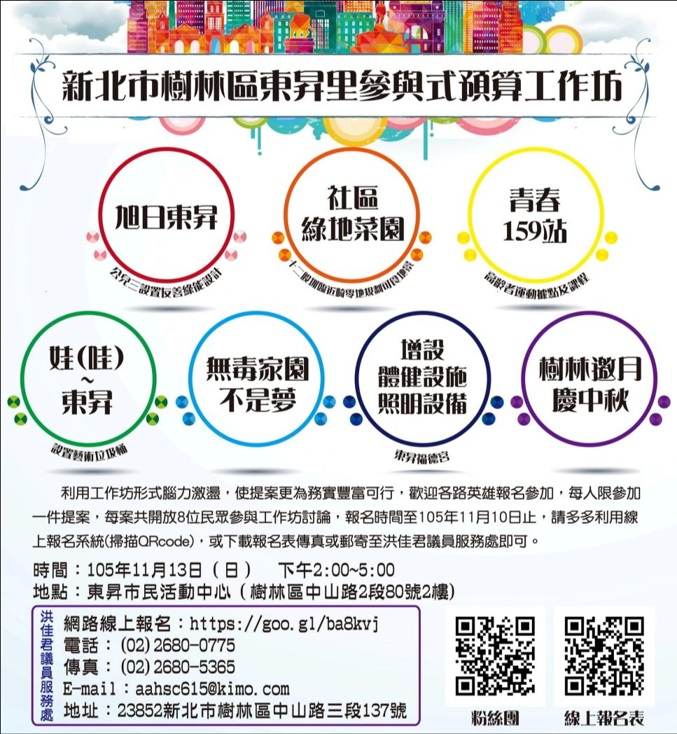
參與式預算工作坊報名表
姓名 | 身分證 | 電話 | e-mail:
 |  |  | 地址:
想參與討論的組別((1-7組可擇一或重複勾選)
1□旭日東昇-公兒三設置友善綠能設計 |  |  | 5□無毒家園不是夢
2□社區綠地菜園-十二股圳臨近畸零地規劃可食地景 |  |  | 6□增設體健設施&照明設備
3□青春159站-高齡者運動據點及課程 |  |  | 7□樹林邀月慶中秋
4□娃(哇)~東昇-設置藝術垃圾桶

